**Fiche de travail # 6**

**Objectif** : Conjuguer le verbe ( s’appeler ) au présent du singulier.

1. Complète les phrases avec la bonne forme du verbe **s’appeler.**
2. Je …………………… Omar.
3. Comment tu ……………………… ?
4. Il ………………… Hector.
5. Elle …………………… Sacha.
6. Relie le pronom à la bonne forme du verbe.

|  |  |  |
| --- | --- | --- |
| Je |  | s’appelle |
| Tu |  | m’appelle |
| Il |  | t’appelles |
| Elle |  | s’appelle |

**Fiche de travail # 7**

**Objectif :** Conjuguer le verbe ( avoir ) au present du singulier.

1. Choisis la bonne forme du verbe **avoir**.

ai

a

1. J’ ………… un frère.

as

a

1. Il ………… sept ans.

a

ai

1. Elle ……… un chat.

a

as

1. Tu ……… trois ans.

as

a

1. Maya …… un pigeon.
2. Complète avec la forme correcte du verbe **avoir.**
3. J’ …… six ans.
4. Tu …… quel âge?
5. Il …… un frère et une sœur.
6. Emma …… deux frères.
7. Jad …… un chat noir.

**Fiche de travail # 8**

**Objectif :** Apprendre les chiffres de ( 0 à 10 ).

1. Associe les chiffres avec le nom qui correspond.

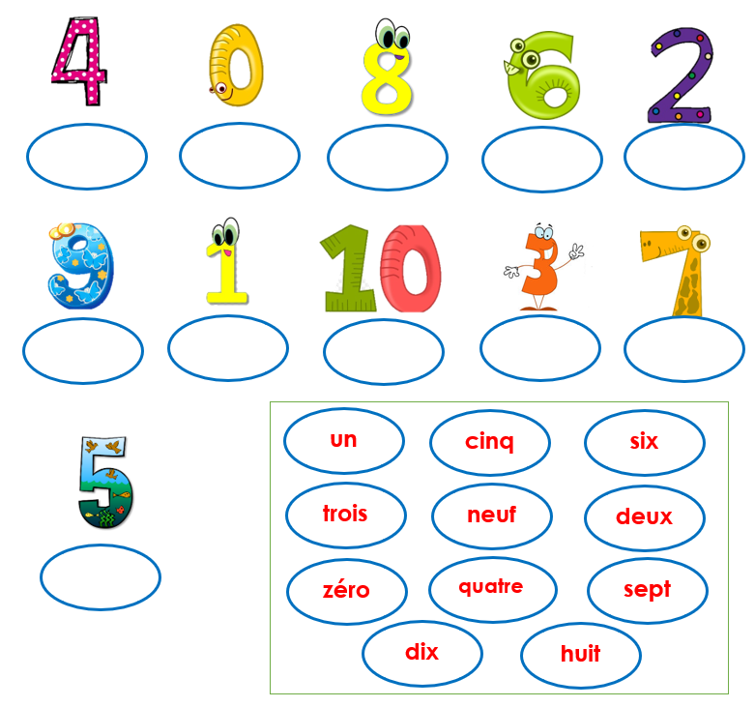

1. Associe.

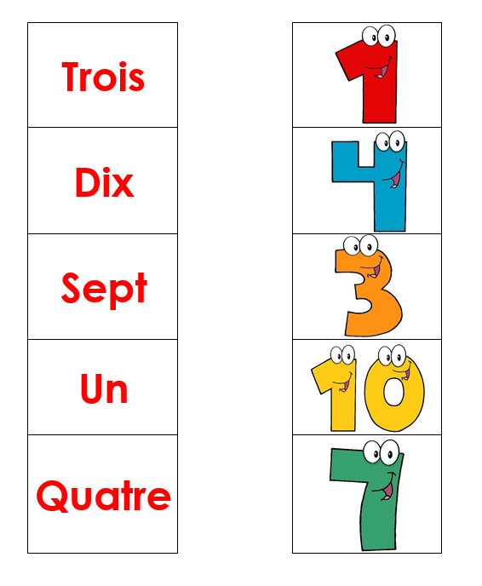

1. Choisis la bonne réponse.

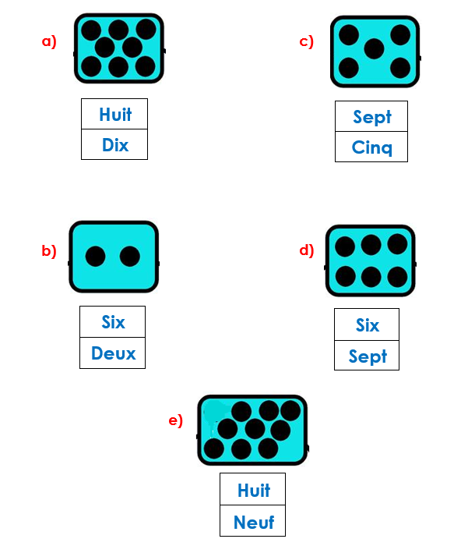

**Fiche de travail # 9**

**Objectif :** Apprendre les chiffres à 30.

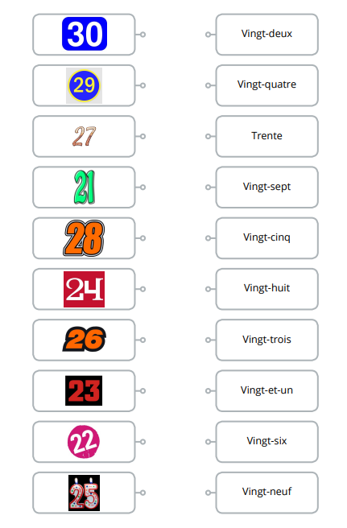Relie.